

**2024**

implementación de aplicación web que funciona el método Montessori con una plataforma web

**MANUAL DE USUARIO**

|  |
| --- |
| **QUETZALTENANGO** |
| **V.0.1** |

Para más información, por favor contactase

Allan Lizandro López López

(502) 3343 0250

alopezl62@miumg.edu.gt

Contenido

Acerca del proyecto 4

Inicio de sesión y Registro 5

Inicio de sesión 5

Registro de alumnos 6

Formulario para completar el perfil de estudiante 7

Menú principal 8

Botón de cerrar sesión 8

Menú de matemáticas 9

Actividad de Fracciones 9

Actividad de Restas. 14

Actividad de Lenguaje 18

Actividades de Ciencias. 23

Menú de ciencias 23

Panel de administrador (profesores) 29

# Acerca del proyecto

El proyecto proporciona una serie de actividades digitalizadas inspiradas en el método Montessori que su objetivo es motivar a los niños a seguir aprendiendo de la educación, pero de una manera más dinámica y atractiva a través de una plataforma web.

Este manual está dirigido a los usuarios quienes harán uso de esta plataforma con los distintos roles, de estudiantes y profesores.

## Inicio de sesión y Registro

### Interfaz de usuario gráfica, Texto, Aplicación Descripción generada automáticamenteInicio de sesión

Ilustración 1: Formulario de inicio de sesión

Pantalla de inicio de sesión mediante de correo electrónico y contraseña

1. Ingresar una dirección de correo electrónico valida y registrada.
2. Ingresar una contraseña de al menos 6 caracteres, que sea válida de lo contrario el sistema devuelve un error de credenciales incorrectas
3. Dar click al botón de iniciar sesión, y el sistema redirige al menú principal de la pagina dependiendo de las credenciales y el rol del usuario.

### Registro de alumnos

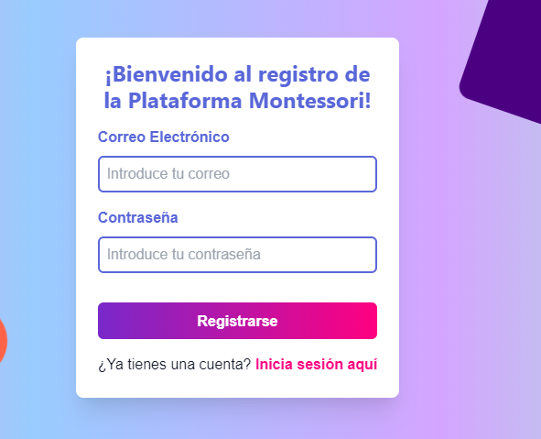

Ilustración 2: Formulario de registro de alumnos

1. Ingresar un correo electrónico valido, si el correo ya esta registrado el sistema devolverá un mensaje “el correo electrónico ya está registrado”.
2. Ingresar una contraseña de al menos 6 caracteres, si la contraseña no cumple con los requisitos devolverá un mensaje “la contraseña debe tener al menos 6 caracteres”
3. Dar click al botón de registrar, y el sistema devolverá un mensaje “registro exitoso”

### Formulario para completar el perfil de estudiante

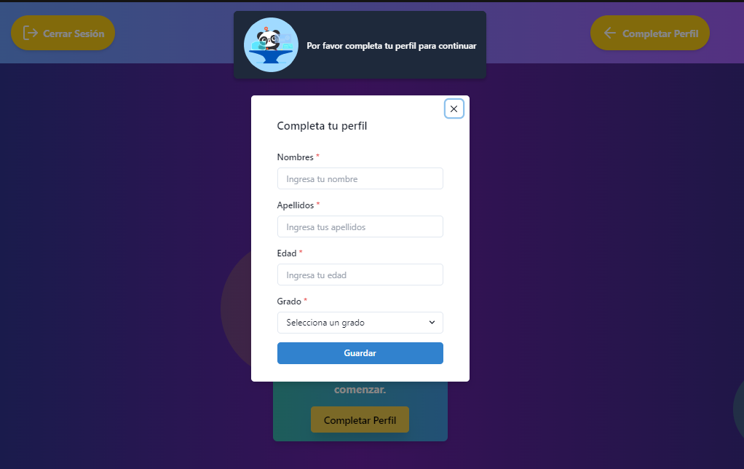

Ilustración 3: Formulario para completar la información del estudiante

Se deben ingresar todos los datos que solicita el formulario, es importante seleccionar el grado del estudiante porque al seleccionar el grado se le asignara al profesor quien imparte el grado.

## Menú principal

Ilustración 4: menú principal

El usuario puede seleccionar o elegir las materias que quiere practicar haciendo click sobre las tarjetas con los nombres de las materias.

### Botón de cerrar sesión

El usuario puede hacer click en el botón de cerrar sesión y lo redirigirá hacia la pagina de inicio de sesión

Ilustración 5: Botón de cerrar sesión

El botón en la parte inferior izquierda mostrara el nombre del usuario

## Menú de matemáticas

El usuario puede hacer click en las tarjetas con las actividades que quiere practicar.

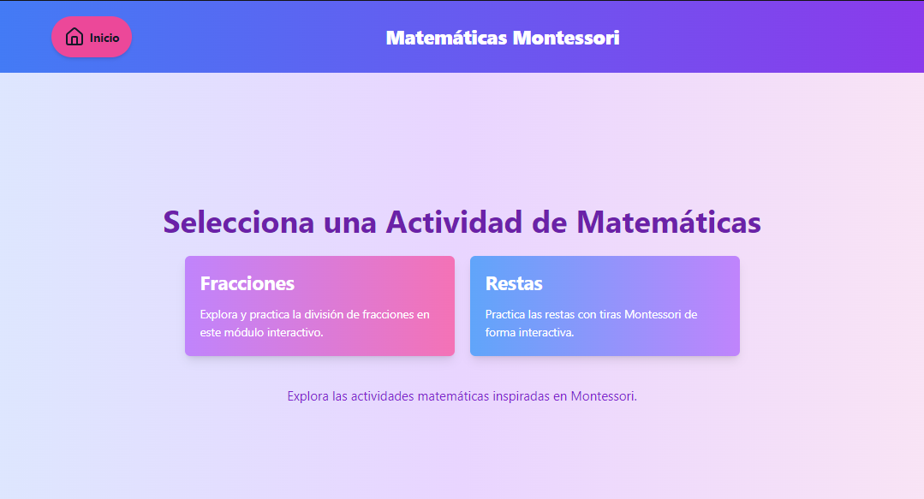

Ilustración 6: menú de matemáticas

### Actividad de Fracciones

Ilustración 7: Actividad de fracciones

1. El usuario tendrá disponibles 10 círculos, en los cuales podrá arrastrar los círculos colores que tiene un tamaño diferente asignado.

Al arrastrar el circulo de color que representa las fracciones se puede ir llenado los círculos blancos dependiendo del circulo de color que se arrastre, al completar un círculo el sistema devolverá una alerta de éxito.

1. Forma, Círculo

   Descripción generada automáticamenteSe pueden hacer combinaciones de círculos para poder llenar el circulo y completar la unidad.
2. El sistema muestra sugerencias al usuario para poder completar un circulo con piezas o círculos de colores que encajen en el espacio restante.

1. Botones, la actividad cuenta con tres botones

* Botón de reiniciar círculos

Al darle al click al botón de reiniciar círculos el sistema elimina las piezas colocadas por usuario y muestra una alerta avisando al usuario que los círculos han sido reiniciados.

* Boton de actividades: al darle click al botón de actividades, el sistema redirige al menú de matematicas

* Interfaz de usuario gráfica, Texto, Aplicación, Chat o mensaje de texto

  Descripción generada automáticamenteBotón de Volver: este botón que podría estar en cualquier parte de la aplicación, al darle click siempre redirigirá al usuario al menú principal

### Actividad de Restas.

1. El usuario tendrá una actividad de restas con tiras con diferentes dificultades, fácil, medio, difícil,
2. Se muestra una hoja de trabajo con 10 ejercicios propuestos, y al completar la hoja se propondrán 10 ejercicios mas
3. Hay dos tipos de tiras, azules y rojas, las tiras azules representan el sustraendo, y las rojas el resultado
4. Se debe arrastrar primero la tira azul hacia el tablero con los números, y después las tiras rojas con el resultado

Ilustración 8: Actividad de restas

Al arrastrar la tira azul correcta el sistema muestra un mensaje de éxito.

Al arrastrar la tira roja correcta muestra un mensaje de éxito, y coloca el resultado en la hoja de trabajo, y el tablero donde se colocan las tiras se torna de color azul dando una sensación de que se llena el tablero

Si se intenta colocar una tira incorrecta el sistema devuelve una alerta de error.

Pendiende de revisar la alerta de error para las tíras

Si se intenta colocar una tira roja primero en vez que las azules el sistema devuelve una alerta de error, indicando el orden de colocación de las tiras,

Al seleccionar las diferentes dificultades las restas aumentan de dificultad   
- Fácil, tiene establecido un límite de restas hasta el número 8.

* Medio, las restas tiene establecido restas hasta el número 12.
* Tabla

  Descripción generada automáticamente con confianza baja
* Difícil, las restas tienen establecido restas hasta el número 20.

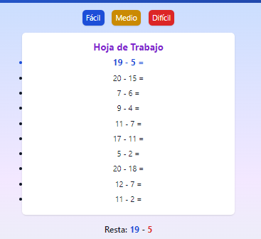

## Actividad de Lenguaje

Ilustración 9: Actividad Lenguaje

Al dar click sobre la tarjeta con el titulo de la actividad lenguaje redirigirá al usuario a la actividad de lenguaje.

La actividad de lenguaje presenta las siguientes funcionalidades.

1. Animaciones con figuras objetos y animales.
2. Un tablero con letras, las vocales están resaltadas en azul, y las demás en color rojo.
3. Un espacio con cuadros en donde se pueden colocar las letras y formar la palabra según la animación o imagen propuesta.
4. Las letras al hacer click sobre ellas, una voz reproduce el sonido de la letra
5. La actividad tiene 3 dificultades, fácil, medio y difícil.

* Dificultad fácil tiene un límite establecido de 4 y 5 letras.

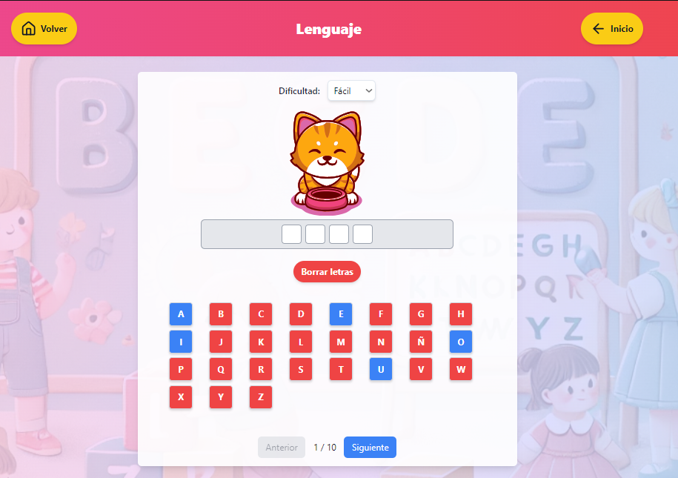

Las letras se pueden arrastrar hacia los cuadros para formar la palabra según la animación propuesta.

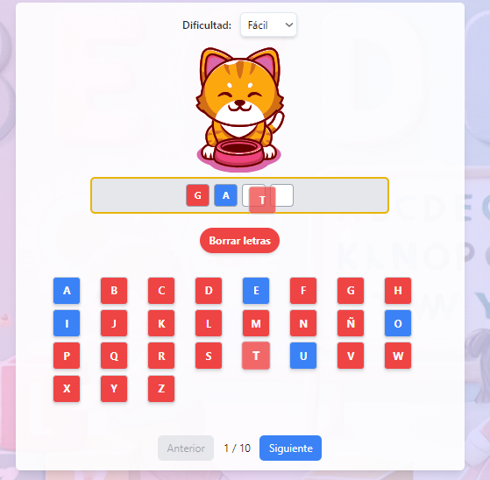

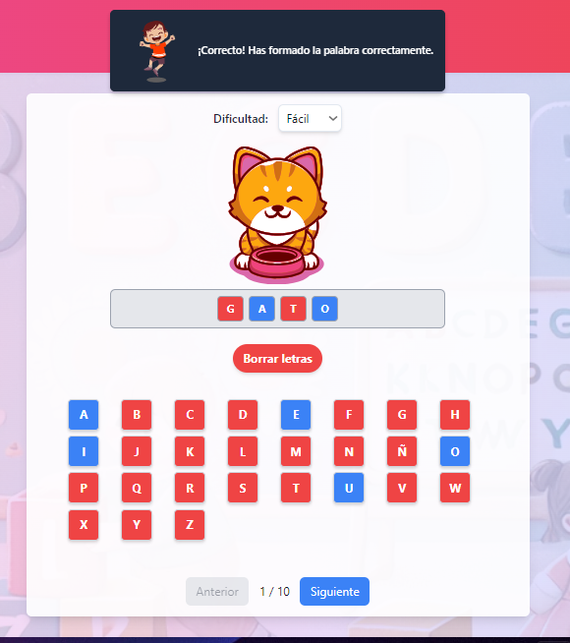Al formar la palabra se reproduce el sonido de la palabra formada y se muestra un mensaje de éxito,

Si se intenta colocar una letra que no coincide con la palabra que pertenece a la animación o imagen el sistema devuelve una alerta.

Los botones de siguiente y anterior sirven para avanzar o retrocedes entre las animaciones o imágenes disponibles, se puede avanzar y retroceder sin completar una palabra,

* Dificultad media tiene un limite de entre 6 y 7 letras para formar palabras

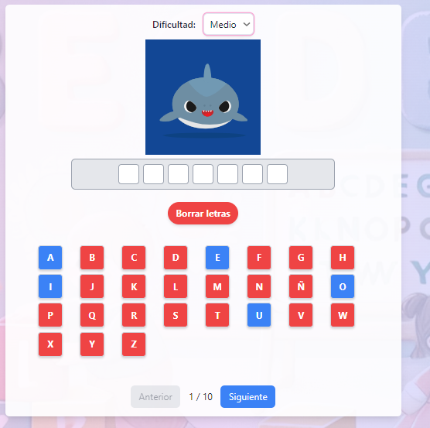

* Interfaz de usuario gráfica, Aplicación

  Descripción generada automáticamenteDificulta difícil, tiene un limite de entre 10 y 11 letras para formar palabras

## Actividades de Ciencias.

Al dar click sobre la tarjeta de ciencias redirigirá al usuario al menú de ciencias.

Ilustración 10; Actividad de ciencias

### Menú de ciencias

El usuario puede dar click en las tarjetas con la actividad que quiere practicar

* Bilogía básica

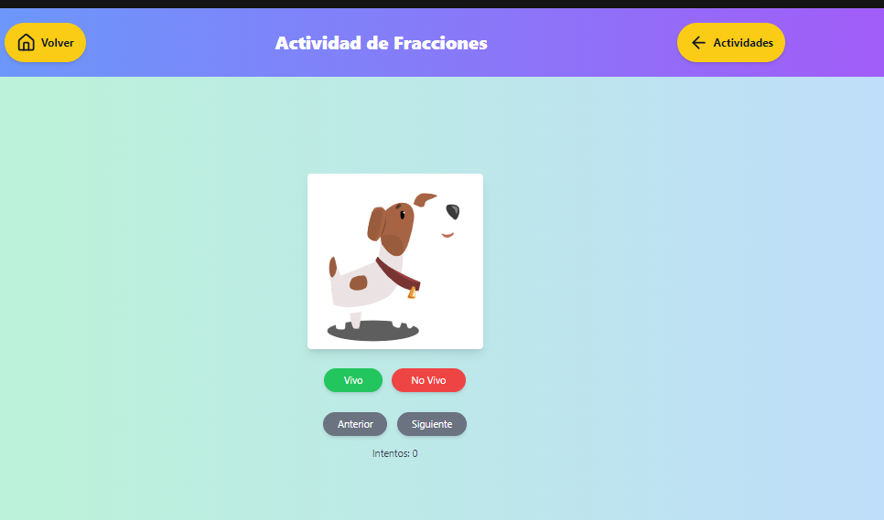La actividad presenta un banco de preguntas con imágenes, en donde se hace preguntas si la imagen representa un “ser vivo “o si es un ser “no vivo”

El sistema presenta una imagen y hace una pregunta si la imagen representa un ser vivo o no vivo El usuario debe elegir una de las dos opciones dependiendo de la imagen que se presenta, si se responde correctamente muestra una alerta de éxito y muestra la siguiente imagen.

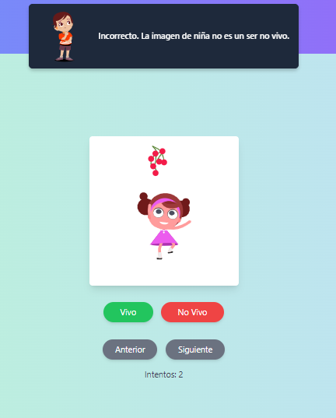Si el usuario responde incorrectamente el sistema muestra una alerta de error.

La actividad muestra 2 botones, anterior, siguiente, y un texto en donde se muestra los intentos que el usuario se toma para contestar la pregunta. El usuario puede avanzar o pasar a la siguiente pregunta sin contestar la anterior, y regresar a la anterior.

* Cuerpo Humano

La actividad del cuerpo humano presenta una serie de imágenes y figuras con las cuales el usuario puede interactuar.

Ilustración 11: Cuerpo Humano

* Órganos

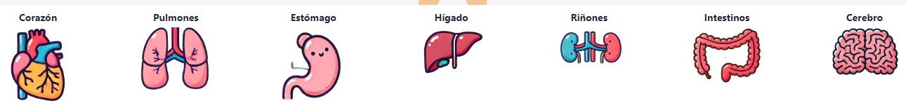El sistema presenta diferentes órganos los cuales se pueden arrastrar a las diferentes áreas del cuerpo humano, cada órgano tiene su nombre, y al hacer click sobre él, una voz reproduce el nombre del órgano

Cada uno de los órganos tiene un espacio estableció al cual se debe arrastrar para que encaje en el cuerpo humano.

Al colocar el órgano en el cuerpo humano el sistema de un mensaje de éxito con voz y muestra una alerta.

Si el usuario intenta colocar un órgano en el lugar que no pertenece, el sistema da un mensaje con voz indicando que el órgano no pertenece allí, y muestra una alerta informativa que indica al usuario que pruebe colocar el órgano que el sistema propone.

Cuando el botón completa la actividad y coloca todos los órganos, puede hacer click en el botón verde para reiniciar y quitar todos los órganos del cuerpo.

## Panel de administrador (profesores)

El panel de administrador para profesores muestra el listado de alumnos registrados al grado seleccionado como 1ro 2do y 3ro, dependiendo del grado que imparta el profesor el sistema mostrara los alumnos registrados al grado seleccionado, también el panel tendrá la posibilidad de crear o registrar un estudiante, editar la información de un estudiante y eliminar un estudiante.

Ilustración 12: Panel de administrador

* Botón de crear estudiante.

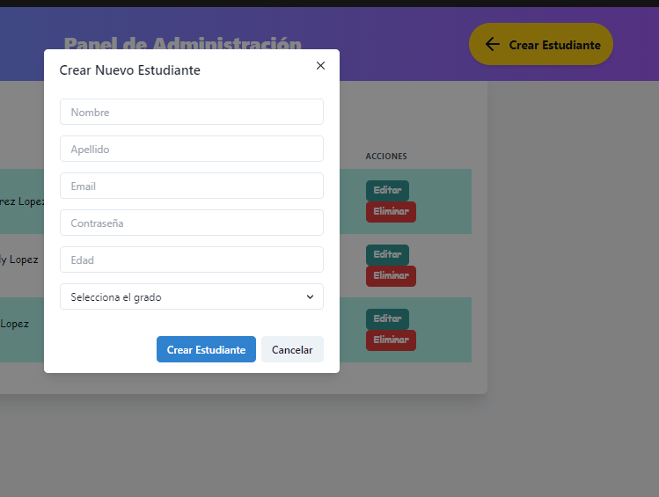El profesor debe dar click en el botón de crear estudiante y aparecerá un formulario con la información del estudiante que debe llenar, cada campo que requerido de lo contrario no se podrá registrar la información del estudiante

Debido a que todos los campos son requeridos si se intenta darle click al botón de crear estudiante sin llenar todos los datos el sistema devolverá un error.

La contraseña debe ser mínimo de 6 caracteres de lo contrario el sistema devolverá un error.

* Botón de editar.

Al hacer click sobre el botón de actualizar información de un estudiante aparecerá un formulario en donde esta toda la información del estudiante, y se puede actualizar cualquier campo, incluyendo la contraseña.

* Botón eliminar

Al dar click al botón de eliminar, se eliminarán todos los datos del estudiante, el sistema mostrara un botón de confinación si realmente se quiere eliminar al estudiante.

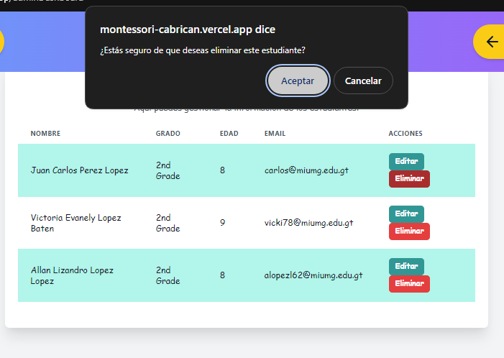

Botón cerrar sesión.

Si el profesor quiere cerrar sesión, puede hacer click en el botón de cerrar sesión, el cual lo redirigirá a la página principal de la aplicación que es el inicio de sesión.

